Luftdruck
Lies dir zuerst den Text durch! Danach löse das Kreuzworträtsel!
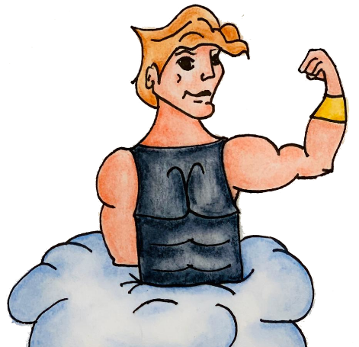
Der Mantel der Erde wird Atmosphäre genannt. Diese Luft spüren wir nur, wenn sie sich bewegt. Dies macht sich durch einen Lufthauch oder einen starken Sturm bemerkbar. Obwohl es scheint, als dass sie gar nicht existieren würde, hat sie jedoch ganz schön viel Gewicht. Pro Quadratzentimeter wird ein ganzes Kilogramm Luft auf die Erde gedrückt. Dieser wird auch Luftdruck genannt. Dass unser Körper dieses Gewicht ertragen kann, können wir dem Gegendruck verdanken, den unser Körper erzeugt.
Je weiter weg man sich von der Erdoberfläche befindet, desto geringer wird der Luftdruck. Wenn du schon einmal mit einem Flugzeug geflogen bist, hast du sicher beim Starten oder Landen diesen Druck in den Ohren gespürt. Auch ist der Luftdruck für den Hoch- und Tiefdruck beim Wetter verantwortlich.

Kreuzworträtsel:
Fragen:
- Wie nennt man die Lufthülle der Erde?
- Wir werden von der Luft nicht zusammengedrückt! Welchen Druck verwendet unser Körper dafür?
- Je weiter man sich von der Erdoberfläche entfernt, desto ___________________ wird der Luftdruck.
- Wo im Körper kannst du den Unterschied des Luftdrucks spüren?
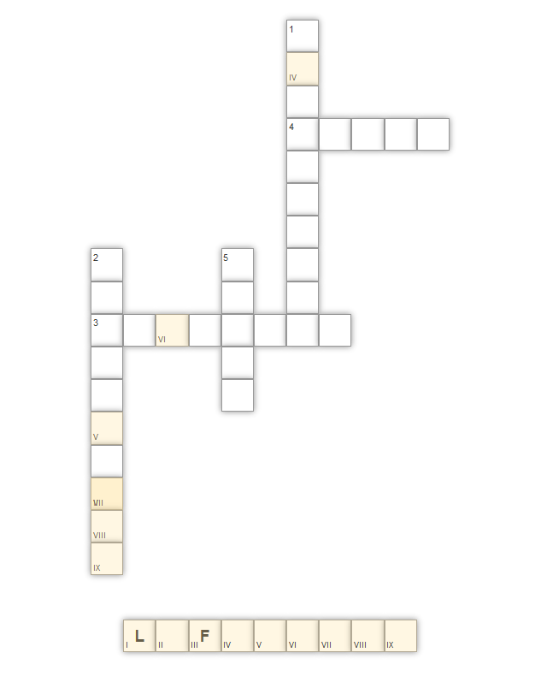
- Wie viel Kilogramm hat Luft auf einem einzelnen Quadratzentimeter?

